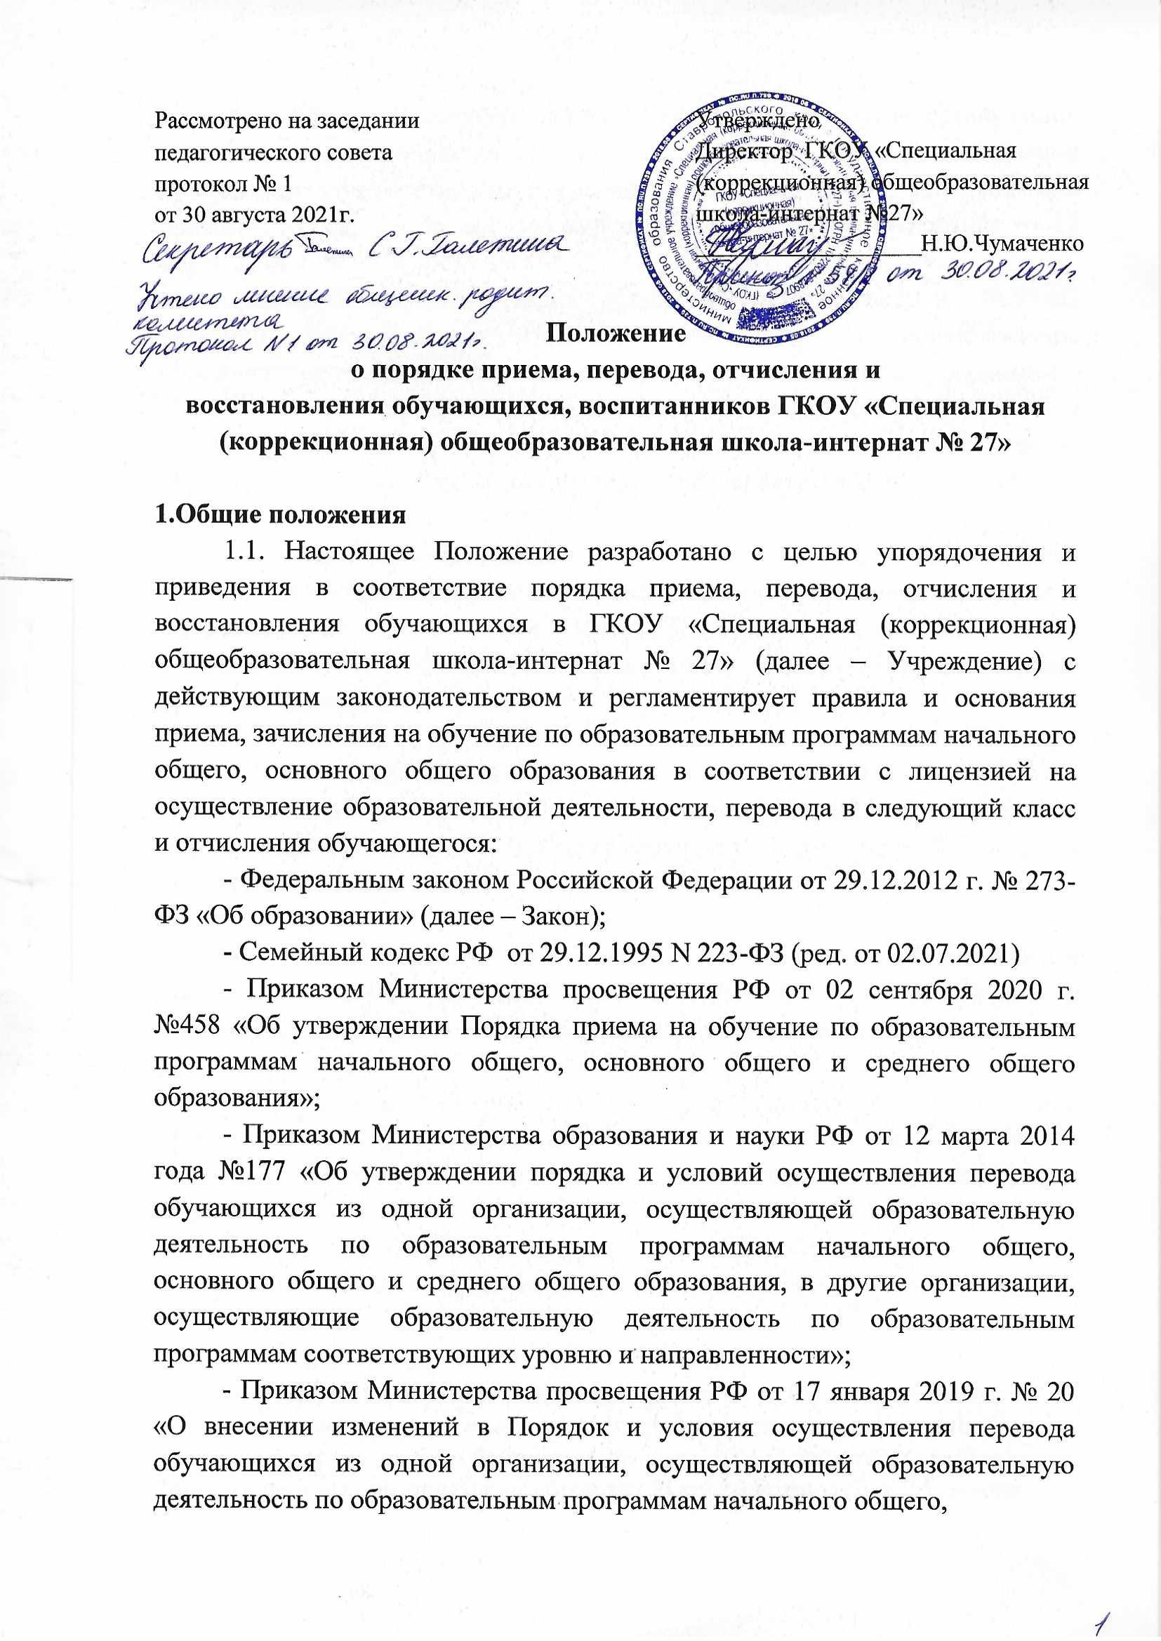

обучающихся из одной организации, осуществляющей образовательную деятельность по образовательным программам начального общего,
основного общего и среднего общего образования, в другие организации, осуществляющие образовательную деятельность по образовательным программам соответствующих уровня и направленности, утвержденные приказом Министерства образования и науки Российской Федерации от 12 марта 2014 г. № 177»;
- Приказом Министерства просвещения РФ от 01 марта 2019 г. № 95 «О внесении изменений в Порядок организации и осуществления образовательной деятельности по основным образовательным программам – образовательным программам начального общего, основного общего и среднего общего образования, утвержденный приказом министерства образования и науки Российской Федерации от 30 августа 2013 г. №1015.

1.2. Настоящее Положение регламентирует порядок и основания приема, перевода, отчисления и восстановления обучающихся, порядок оформления приостановления или прекращения отношений между Учреждением и обучающимися и (или) родителями (законными представителями) несовершеннолетних обучающихся.

1.3. Настоящее Положение распространяется на совершеннолетних и несовершеннолетних лиц из числа граждан Российской Федерации, иностранных граждан и лиц без гражданства, в том числе беженцев и вынужденных переселенцев.

1.4. Порядок приема обучающихся в Учреждение разработан в целях обеспечения конституционных прав граждан РФ на образование и определяет условия и сроки приема, порядок представления документов.

1.5. Положение о приеме, переводе, отчислении и восстановлении обучающихся в Учреждение является нормативным локальным актом учреждения и обязательно для исполнения участниками образовательных отношений.

1.6. Обучение в Учреждении осуществляется на русском языке.

2. Правила приема обучающихся в Учреждение.
2.1. Прием на обучение в Учреждение проводится на принципах равных условий приема для всех поступающих, за исключением лиц, которым в соответствии с Федеральным законом представлены особые права (преимущества) при приеме на обучение. В соответствии со ст.55 Закона.

2.2.1. О внеочередном порядке предоставляются места:

- детям, указанным в пункте 5 статьи 44 Закона Российской Федерации от 17 января 1992 г. № 2202-1 «О прокуратуре Российской Федерации»;
- детям, указанным в пункте 3 статьи 19 Закона Российской Федерации от 26 июня 1992 г. № 3132-1 «О статусе судей в Российской Федерации»;
- детям, указанным в части 25 статьи 35 Федерального закона от 28 декабря 2010 г. № 403-ФЗ «О Следственном комитете Российской Федерации».

2.2.2. В первоочередном порядке предоставляются места:
- детям, указанным в абзаце втором части 6 статьи 19 Федерального закона от 27 мая 1998 г. № 76-ФЗ «О статусе военнослужащих», по месту жительства их семей;
- детям, указанным в части 6 статьи 46 Федерального закона от 7 февраля 2011 г. № 3-ФЗ «О полиции», детям сотрудников органов внутренних дел, не являющихся сотрудниками полиции, и детям, указанным в части 14 статьи 3 Федерального закона от 30 декабря 2012 г. № 283-ФЗ «О социальных гарантиях сотрудникам некоторых федеральных органов исполнительной власти и внесении изменений в законодательные акты Российской Федерации».

2.2.3. Детям, указанным в пункте 2 статьи 54 Семейного кодекса Российской Федерации и статьи 67 Федерального закона «Об образовании в Российской Федерации»: «Ребенок имеет право преимущественного приема на обучение по основным общеобразовательным программам дошкольного образования и начального общего образования в государственную и муниципальную образовательную организацию, в которых обучаются его полнородные и неполнородные брат и (или) сестра».

2.3. Прием детей и подростков в Учреждение осуществляется по заключению центральной психолого-медико-педагогической комиссии с согласия родителей (законных представителей), зарегистрированных и проживающих в Ставропольском крае в закрепленных за Учреждением районах.

2.4. Прием детей и подростков в Учреждение осуществляется в течение всего учебного года при наличии свободных мест.

2.5. В приеме в Учреждение может быть отказано только по причине отсутствия в ней свободных мест, за исключением случаев, предусмотренных частями 5 и 6 статьи 67 и статьей 88 Федерального закона. В случае отказа в предоставлении места в Учреждении родители (законные представители) для решения вопроса об устройстве ребенка в другое образовательное учреждение обращаются в орган исполнительной власти субъекта Российский Федерации, осуществляющий государственное управление в сфере образования.

2.6. Учреждение с целью проведения организованного приема детей в первый класс размещает на своем информационном стенде и официальном сайте в сети Интернет информацию:
- о количестве мест в первых классах не позднее 1 апреля текущего года;
- о наличии свободных мест в первых классах для приема детей, не проживающих на закрепленной территории, не позднее 5 июля текущего года.

2.7. Прием лиц в Учреждение осуществляется без вступительных испытаний.

2.8. В 1 (дополнительный) класс, 1 класс принимаются дети, достигшие возраста шести лет шести месяцев при отсутствии противопоказаний по состоянию здоровья, но не позже достижения ими возраста 8 (восьми) лет. По заявлению родителей (законных представителей) детей учредитель Учреждения вправе разрешить прием детей в Учреждение на обучение по образовательным программам начального общего образования в более раннем или более позднем возрасте.

2.9. При приеме на обучение в Учреждение последнее обязано ознакомить родителей (законных представителей) обучающегося с Уставом Учреждения, лицензией на право осуществления образовательной деятельности, со свидетельством о государственной аккредитации образовательного учреждения, образовательными программами и другими документами, регламентирующими организацию образовательного процесса.

2.10. Прием заявлений о приеме на обучение в первый класс для детей, проживающих на закрепленной территории, начинается 1 апреля текущего года и завершается 30 июня текущего года.
Директор Учреждения издает распорядительный акт о приеме на обучение детей в течение 3 рабочих дней после завершения приема заявлений о приеме на обучение в первый класс.
Для детей, не проживающих на закрепленной территории, прием заявлений о приеме на обучение в первый класс начинается 6 июля текущего года до момента заполнения свободных мест, но не позднее 5 сентября текущего года.

2.11. Заявление о приеме на обучение и документы для приема на обучение, указанные пункте 3.2. Правил, подаются одним из следующих способов:
- лично в школу;
- через операторов почтовой связи общего пользования заказным письмом с уведомлением о вручении;
- в электронной форме (документ на бумажном носителе, преобразованный в электронную форму путем сканирования или фотографирования с обеспечением машиночитаемого распознавания его реквизитов):
- с использованием электронной почты Учреждения;
- с использованием информационно-телекоммуникационной сети «Интернет» путем направления обращений в Единый портал или «Портал государственных и муниципальных услуг (функций), предоставляемых (исполняемых) органами исполнительной власти Ставропольского края и органами местного самоуправления муниципальных образований Ставропольского края» (www.26gosuslugi.ru).

2.12. В заявлении родителями (законными представителями) ребенка указываются следующие сведения:
- фамилия, имя, отчество (при наличии) ребенка;
- дата рождения ребенка;
- адрес места жительства и (или) адрес места пребывания ребенка;
- фамилия, имя, отчество (при наличии) родителя(ей) (законного(ых) представителя(ей) ребенка;
- адрес места жительства и (или) адрес места пребывания родителя(ей) (законного(ых) представителя(ей) ребенка;
- адрес(а) электронной почты, номер(а) телефона(ов) (при наличии) родителя(ей) (законного(ых) представителя(ей) ребенка;
- о наличии права внеочередного, первоочередного или преимущественного приема;
- о потребности ребенка в обучении по адаптированной образовательной программе и (или) в создании специальных условий для организации обучения и воспитания обучающегося с ограниченными возможностями здоровья в соответствии с заключением центральной психолого-медико-педагогической комиссии (при наличии) или инвалида (ребенка-инвалида) в соответствии с индивидуальной программой реабилитации;
- согласие родителя(ей) (законного(ых) представителя(ей) ребенка на обучение ребенка по адаптированной образовательной программе;
- родной язык из числа языков народов Российской Федерации (в случае реализации права на изучение родного языка из числа языков народов Российской Федерации, в том числе русского языка как родного языка);
- факт ознакомления родителя(ей) (законного(ых) представителя(ей) ребенка с уставом, с лицензией на осуществление образовательной деятельности, со свидетельством о государственной аккредитации, с общеобразовательными программами и другими документами, регламентирующими организацию и осуществление образовательной деятельности, права и обязанности обучающихся;
- согласие родителя(ей) (законного(ых) представителя(ей) ребенка на обработку персональных данных.

2.13. Форма заявления о зачислении разрабатывается Учреждением (приложение 1 настоящим Правилам) и размещается на информационном стенде Учреждения и на официальном его сайте в сети Интернет до начала приема.

2.14. Для приема родитель(и) (законный(ые) представитель(и) ребенка представляют следующие документы:
- копию документа, удостоверяющего личность родителя (законного представителя) ребенка;
- копию свидетельства о рождении ребенка или документа, подтверждающего родство заявителя;
- копию документа, подтверждающего установление опеки или попечительства (при необходимости);
- копию документа о регистрации ребенка по месту жительства или по месту пребывания на закрепленной территории или справку о приеме документов для оформления регистрации по месту жительства (в случае приема на обучение ребенка или поступающего, проживающего на закрепленной территории, или в случае использования права преимущественного приема на обучение по образовательным программам начального общего образования);
- справку с места работы родителя(ей) (законного(ых) представителя(ей) ребенка (при наличии права внеочередного или первоочередного приема на обучение);
- заключение центральной психолого-медико-педагогической комиссии.

2.15. При посещении Учреждения и (или) очном взаимодействии с уполномоченными должностными лицами школы родитель(и) (законный(ые) представитель(и) ребенка предъявляет(ют) оригиналы документов, указанных в пункте 2.13. Правил, а поступающий - оригинал документа, удостоверяющего личность поступающего.

2.16. Родитель(и) (законный(ые) представитель(и) ребенка, являющегося иностранным гражданином или лицом без гражданства, дополнительно предъявляет(ют) документ, подтверждающий родство заявителя(ей) (или законность представления прав ребенка), и документ, подтверждающий право ребенка на пребывание в Российской Федерации.

2.17. Иностранные граждане и лица без гражданства все документы представляют на русском языке или вместе с заверенным в установленном порядке переводом на русский язык.

2.18. Документы, представленные родителями (законными представителями)
детей, регистрируются в журнале приема заявлений. После регистрации заявления родителям (законным представителям) детей выдается расписка в получении документов, содержащая информацию о регистрационном номере заявления о приеме ребенка в Учреждение, о перечне представленных документов. Расписка заверяется подписью должностного лица Учреждения, ответственного за прием документов, и печатью Учреждения.

2.19. На каждого ребенка, зачисленного в Учреждение, заводится личное дело, в котором хранятся все сданные документы.

2.20. На основании Закона родители (законные представители) учащихся имеют право выбирать форму получения образования, однако, не могут настаивать на реализации каких-либо образовательных программ, услуг, форм получения образования, не включённых в Устав Учреждения.

2.21. Учреждение предоставляет родителям (законным представителям) несовершеннолетних обучающихся возможность ознакомления с ходом и содержанием образовательного процесса, а также с оценками успеваемости обучающихся.
2.22. В случае перевода совершеннолетнего обучающегося из образовательной организации, осуществляющей образовательную деятельность по образовательным программам начального общего, основного общего образования в Учреждение по его инициативе или несовершеннолетнего по инициативе его родителей (законных представителей) несовершеннолетнего обучающегося предоставляются следующие документы:
- заявление на имя директора Учреждения;
- копия свидетельства о рождении или копия паспорта;
Личное дело обучающегося;
- документы, содержащие информацию об успеваемости обучающегося в текущем учебном году (табель успеваемости), заверенные печатью исходящей организации и подписью ее руководителя;
- заключения ЦПМПК.

3. Правила внутришкольного перевода обучающихся.
3.1. Обучающиеся имеют право на перевод из класса в класс (одной параллели) Учреждения.

3.2. Основанием для внутришкольного перевода из класса в класс одной параллели являются: рекомендации школьного психолого-медико-педагогического консилиума; желание родителей (законных представителей) обучающегося.

3.3.Внутришкольный перевод из класса в класс одной параллели обучающихся производится на основании письменного заявления совершеннолетних обучающихся либо родителей (законных представителей) несовершеннолетних обучающихся и оформляется приказом руководителя Учреждения.

3.4. Учащиеся, освоившие в полном объеме образовательную программу учебного года, по решению педагогического совета переводятся в следующий класс.

3.5. Учащиеся имеющие по итогам учебного года академическую задолженность по одному предмету, переводятся в следующий класс. Обучающиеся обязаны ликвидировать академическую задолженность в течение следующего учебного года. Учреждение создает условия обучающимся для ликвидации академической задолженности и обеспечивает контроль за своевременностью ее ликвидации.

3.6. Учащиеся, ликвидировавшие задолженность в течение года, по решению педагогического совета переводятся в следующий класс.

3.7. Учащиеся, не освоившие образовательной программы учебного года и имеющие академическую задолженность по двум и более предметам или переведенные в следующий класс и не ликвидировавшие академической задолженности по одному предмету, по заявлению родителей (законных представителей) оставляются на повторное обучение, переводятся в классы для обучающихся со сложной структурой дефекта по заключению ЦПМПК или продолжают получать образование в иных формах.

3.8. Учащиеся, не освоившие образовательную программу предыдущего уровня, не допускаются к обучению на следующем уровне общего образования.

4. Правила отчисления (выбытия) из Учреждения
4.1. Основанием для отчисления (выбытия) обучающихся из Учреждения является:
- инициатива обучающегося и (или) родителей (законных) представителей несовершеннолетнего в связи переменой места жительства;
- желание родителей (законных представителей) на перевод обучающегося в другое общеобразовательное учреждение;
- желание родителей (законных представителей) о получение образования несовершеннолетним обучающимся вне организаций, осуществляющих образовательную деятельность (в форме семейного образования и самообразования);
- получение обучающимися основного общего образования;
- решение судебных органов;
- смерть обучающегося;
- прекращение деятельности Учреждения.

4.2.Перевод обучающихся в иное образовательное учреждение, реализующее образовательную программу соответствующего уровня, производится по письменному заявлению совершеннолетних обучающихся либо родителей (законных представителей) несовершеннолетних обучающихся и сопровождается получением подтверждения о приеме данных обучающихся из иного образовательного учреждения.
При отчислении обучающегося по указанным основаниям:
- издается приказ по Учреждению с указанием даты, причины и места выбытия обучающегося;
- делается отметка в алфавитной книге в соответствии с указаниями по ее оформлению;
- в личной карте обучающегося делается соответствующая запись:
а) о переводе в другое общеобразовательное учреждение города с указанием его номера, причины перевода (с изменением места жительства);
б) о выбытии, с указанием места выбытия;
- личная карта и медицинская карта обучающегося выдаются на руки родителям (законным представителям);
- в алфавитной книге делается отметка о выдаче личной карты обучающегося.

4.3. Орган опеки и попечительства дает согласие на перевод детей-сирот и детей, оставшихся без попечения родителей, в иное образовательное учреждение либо на изменение формы обучения до получения ими общего образования.

4.4. По согласию родителей (законных представителей), Комиссии по делам несовершеннолетних и Учредителя обучающийся, достигший возраста пятнадцати лет, может оставить Учреждение до получения общего образования. Комиссия по делам несовершеннолетних и защите их прав совместно с родителями (законными представителями) обучающегося и Учредитель не позднее чем в месячный срок принимает меры, обеспечивающие трудоустройство этого несовершеннолетнего и продолжение освоения им образовательной программы основного общего образования по иной форме обучения и с его согласия по трудоустройству.

4.5. По решению педагогического совета за неоднократное нарушение Устава, правил внутреннего распорядка обучающихся допускается исключение из Учреждения обучающегося, достигшего возраста 15 лет, как меры дисциплинарного взыскания. Дисциплинарные взыскания не применяются к обучающимся с задержкой психического развития. Исключение обучающегося из Учреждения применяется, если меры воспитательного характера не дали результата и дальнейшее пребывание обучающегося в Учреждении оказывает отрицательное влияние на других обучающихся, нарушает их права и права работников Учреждения, а также нормальное функционирование Учреждения. Решение об исключении обучающегося, не получившего общего образования принимается с учетом мнения его родителей (законных представителей) и с согласия Комиссии по делам несовершеннолетних и защите их прав. Решение об исключении детей-сирот и детей, без попечения родителей, принимается с согласия комиссии по делам несовершеннолетних и защите их прав и органа опеки и попечительства.
Учреждение обязано незамедлительно письменно проинформировать родителей исключенного и Учредителя. Комиссия по делам несовершеннолетних и защите их прав совместно с Учредителем и родителями (законными представителями) несовершеннолетнего, исключенного из Учреждения, в течение одного месяца принимают меры, обеспечивающие его трудоустройство или продолжение обучения в другом общеобразовательном учреждении, в другой форме.
Личное дело обучающегося до решения вопроса о его трудоустройстве или продолжении обучения находится в общеобразовательном учреждении, обучающийся числится в контингенте школы. Затем документы направляются в общеобразовательное учреждение, где отчисленный продолжает обучение.
Обучающийся, родители (законные представители) несовершеннолетнего обучающегося вправе обжаловать в комиссии по урегулированию споров между участниками образовательных отношений меры дисциплинарного взыскания и их применение к обучающемуся.

4.6. В случае прекращения деятельности Учреждения, аннулирования соответствующей лицензии, лишения ее государственной аккредитации по соответствующей образовательной программе или истечения срока действия государственной аккредитации по соответствующей образовательной программе Учредитель указанной организацией обеспечивают перевод совершеннолетних обучающихся с их согласия и несовершеннолетних обучающихся с согласия их родителей (законных представителей) в другие организации, осуществляющие образовательную деятельность по образовательным программам соответствующих уровня и направленности. В случае приостановления действия лицензии, приостановления действия государственной аккредитации полностью или в отношении отдельных уровней образования, учредитель и (или) уполномоченный им орган управления указанной организацией обеспечивают перевод по заявлению совершеннолетних обучающихся, несовершеннолетних обучающихся по заявлению их родителей (законных представителей) в другие организации, осуществляющие образовательную деятельность по имеющим государственную аккредитацию основным образовательным программам соответствующих уровня и направленности. Порядок и условия осуществления такого перевода устанавливаются федеральным органом исполнительной власти, осуществляющим функции по выработке государственной политики и нормативно-правовому регулированию в сфере образования.

4.7. Отчисление из Учреждения оформляется приказом руководителя.

4.8. При прекращении обучения в Учреждении по основаниям, указанным в п.3.1 и 4.5.настоящего Положения, родителям (законным представителям) несовершеннолетнего обучающегося или совершеннолетнему обучающемуся выдаются следующие документы:
- личное дело;
- медицинская карта;
- аттестат об основном общем образовании (для обучающихся, завершивших основное общее образование) или свидетельство об обучении (для обучающихся классов со сложной структурой дефекта);
- ведомость текущих оценок, заверенная классным руководителем и печатью Учреждения – в случае перевода обучающегося в течение учебного года.

5. Порядок восстановления обучающихся
5.1. Обучающиеся, отчисленные ранее из Учреждения, имеют право на восстановление в Учреждение.

5.2. Восстановление учащихся, отчисленных из Учреждения, производится на основании данного положения п.2.

5.3. Решение о восстановлении обучающихся оформляется приказом по Учреждению.

6. Срок действия Положения
6.1. Срок действия данного Положения не ограничен.

6.2. При изменении нормативно-правовых документов, регламентирующих деятельность органов исполнительной власти субъекта Российский Федерации, осуществляющих государственное управление в сфере образования, в Положение вносятся изменения в соответствии с установленным законодательством порядке.

